中医数字图书馆试用公告

辽宁医药职业学院：
您好！中国中医药出版社“中医数字图书馆”从即日起至2020年9月5日在贵单位进入试运行阶段，现将相关事宜说明如下：
1.中医数字图书馆识别贵单位提供的IP网络地址，用户在贵单位提供的IP网络范围内通过PC端或移动端均可登录使用。
2.脱离单位IP网络范围使用，则需个人在微信上绑定移动授权，受疫情影响为了简化流程，个人只需扫描本单位专属认证二维码（后附）即可绑定，绑定后即可脱离IP范围通过电脑/手机登录使用数字图书馆。
3.本次开放使用的图书类别为中医数字图书馆全品类书籍。数字图书馆内图书分为EPUB格式和图像PDF格式两种呈现方式，两种格式图书比例约为9:1。EPUB格式为流式阅读，可实现字体缩放和文字内容复制，图像PDF则大多为市场目前已无纸质书销售的资源，加载较慢且不提供文字内容复制。
4.因平台使用机构较多，可能造成短期内负载量过大。若出现不能访问，不能授权等情况，敬请谅解并及时与我们联系，我们会第一时间进行处理。

欢迎各单位积极组织相关人员开展试用，并提出宝贵建议，以便我们对平台进行进一步优化。
联系人：刘洋1340276301
附件：“中医数字图书馆”用户使用手册

中国中医药出版社有限公司
2020年6月5日
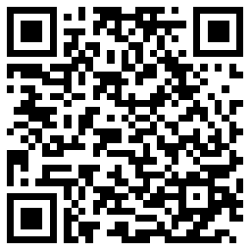

辽宁医药职业学院认证专属二维码

中医数字图书馆
用户使用说明

中国中医药出版社有限公司
2020年6月

尊敬的用户：
您好！
欢迎您使用中医数字图书馆。中医数字图书馆是由中国中医药出版社依托财政部专项基金，整合中医药精品出版资源和新媒体资源倾力打造的兼顾PC端和移动端的数字阅读平台。汇集了最专业、最权威的中医药专业图书，为广大中医药院校、机构和从业人员提供专业知识服务。
中医数字图书馆识别机构提供的IP网络地址，用户在机构的IP网络范围内通过PC端或移动端均可登录使用。脱离机构IP网络范围使用，则需绑定移动授权。
登录地址（注:首次登录需在机构IP网络环境下进行注册)：
PC端：http://libtcm.cptcm.com/docZhongyi/pc/index.jspx
移动端：以下两种途径均可。
1.网址：http://ydzy.cptcm.com/zyb/index.jspx
2.微信关注“悦医家”公众号，从菜单栏的“中医数字图书馆”进入。
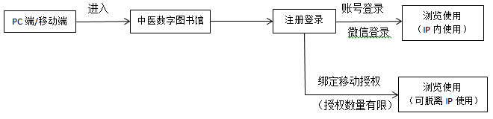
详细使用说明请见附件。欢迎各位用户积极使用并提出宝贵建议。
附件：
1.“中医数字图书馆”产品使用手册
附件1：

中医数字图书馆
产品使用手册

中国中医药出版社有限公司
2020年6月

目 录
一、注册登录 7
1.PC端注册登录 7
2.移动端注册登录 7
3.找回密码 8
二、首页介绍 9
1.检索功能 9
2.图书分类 9
3.公告栏 9
4.新书上架、编辑推荐、阅读排行 10
5.专题推荐 10
6.文章资讯 10
三、图书分类 11
四、专题推荐 12
五、文章资讯 13
六、我的书架 14
1.我的收藏 14
2.阅读历史 15
3.检索历史 15
七、图书阅读 16
八、检索功能 17
1.普通检索 17
2.高级检索 17
九、微信版 18

一、注册登录

1.PC端注册登录
用户在机构网络内使用PC端浏览器登录网址：http://libtcm.cptcm.com/docZhongyi/pc/index.jspx 。
（1）账号登录：用户注册账号，填写注册信息，注册完成后即可通过账号（手机号）和密码登陆。
（2）PC端微信登录：通过微信扫码即可登录。
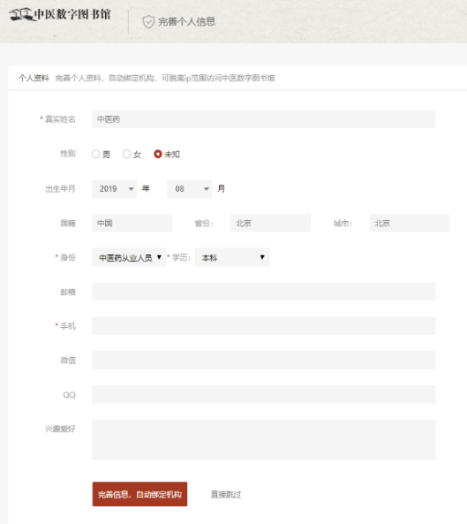
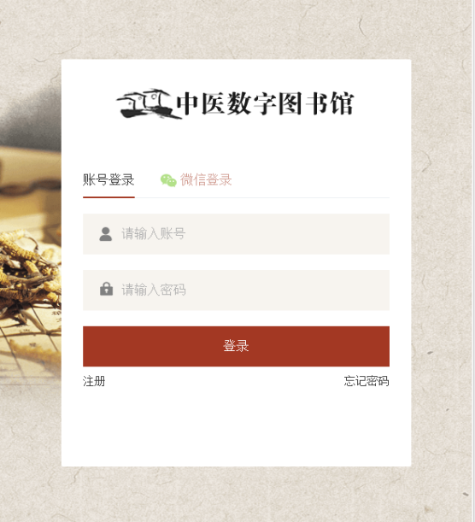

2.移动端注册登录
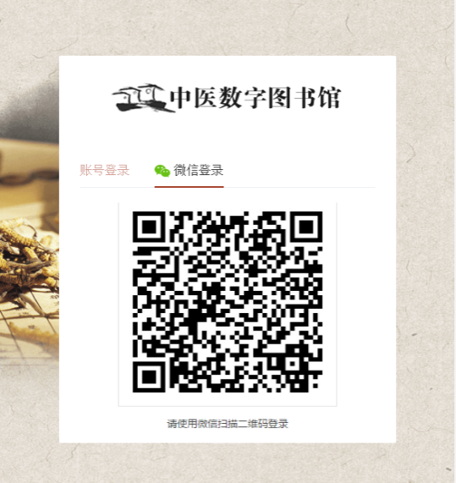
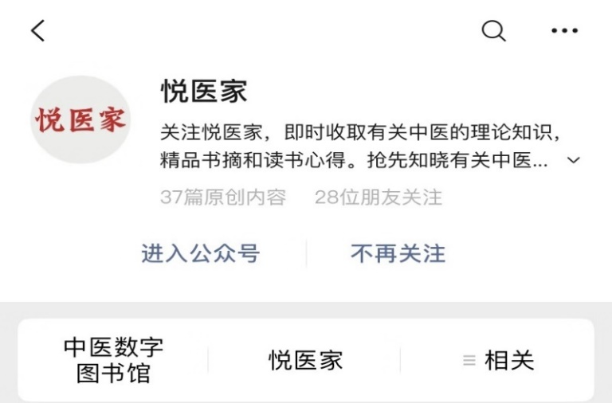
用户连接已授权的机构网络，使用个人微信搜索“悦医家”并关注，在“悦医家”菜单栏处，进入“中医数字图书馆”，完善个人信息即可使用。

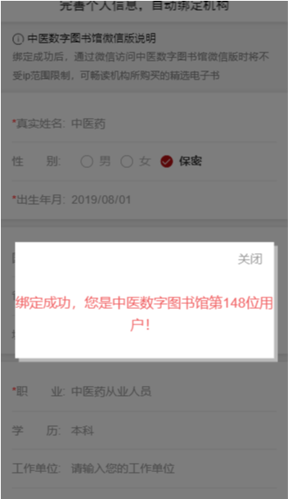
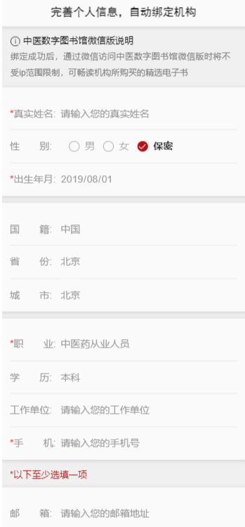

首次登录成功后，系统会提示用户完善信息，绑定机构。

3.找回密码
系统提供通过手机号找回密码的功能。输入手机号后点击获取验证码，然后下一步进行密码的找回操作。
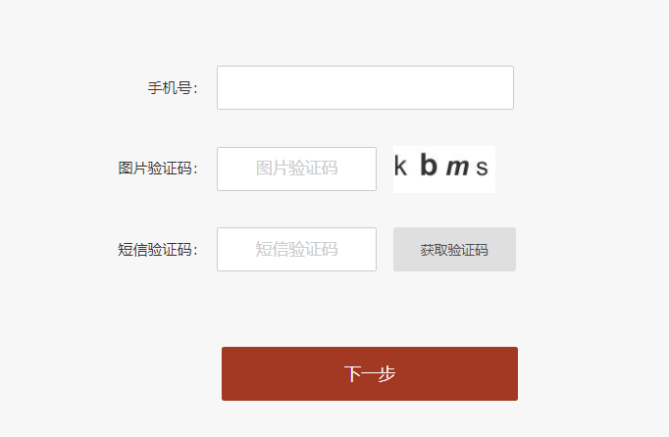

输入手机上收到的验证码点击下一步校验，通过后可以进入到设置新密码页面，重新设置登录密码。

二、首页介绍

1.检索功能
检索框位于首页顶部位置，用户可把要查询内容的关键词输入在此，点击搜索即可进入内容列表界面。
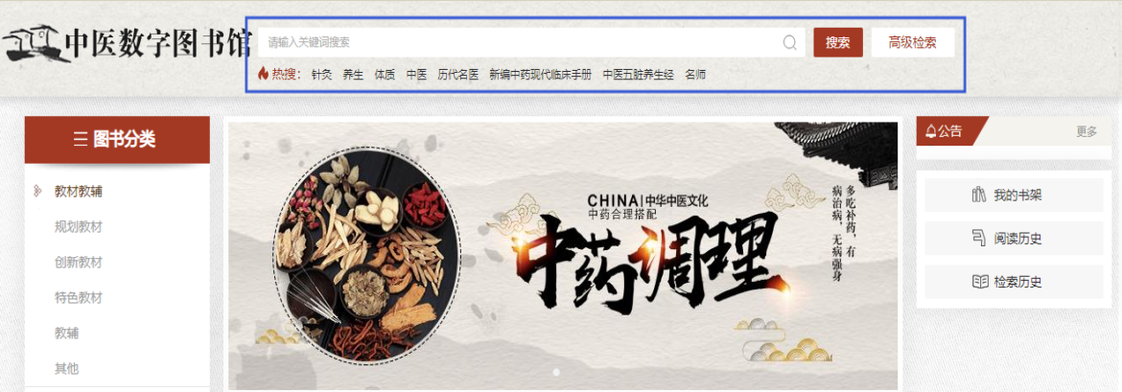

2.图书分类
图书分类位于首页中上部左侧，用户可以根据分类查询对应图书。
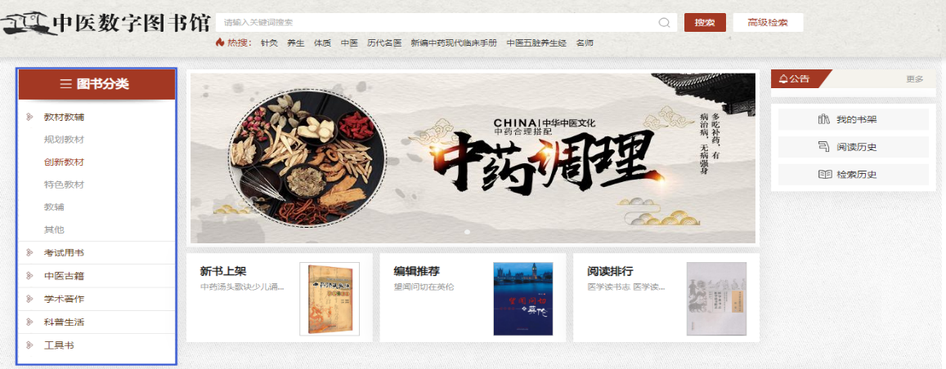

3.公告栏
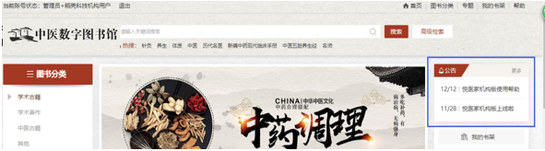
公告栏位于首页中上部右侧，平台发出新的公告都会在该位置显示。

4.新书上架、编辑推荐、阅读排行
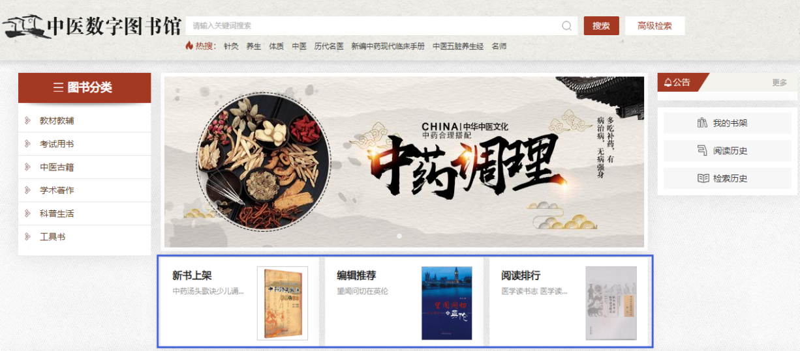
新书上架、编辑推荐、阅读排行，这三个板块位于首页中上部中间轮播图下位置，鼠标移上后会出现查看详情，点击“查看详情”即可进入对应栏目页面。

5.专题推荐
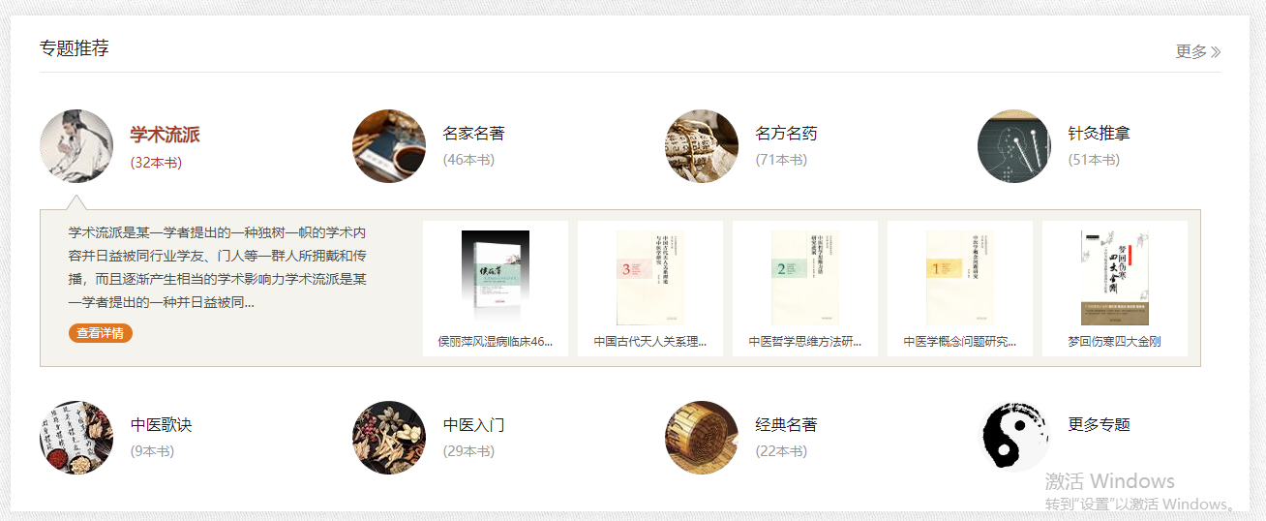
专题推荐位于首页中间位置，点击相应专题可展开，可查看详情和对应图书。

6.文章资讯
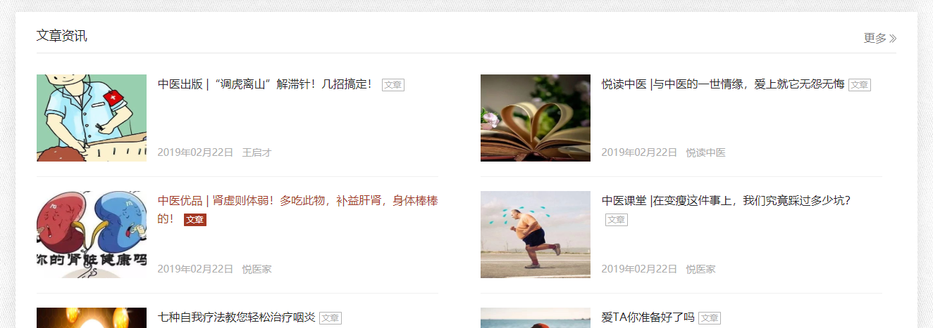
文章资讯模块在专题推荐的下方，即首页内容部分的底部位置，点击文章可进入文章的详细页面。

三、图书分类
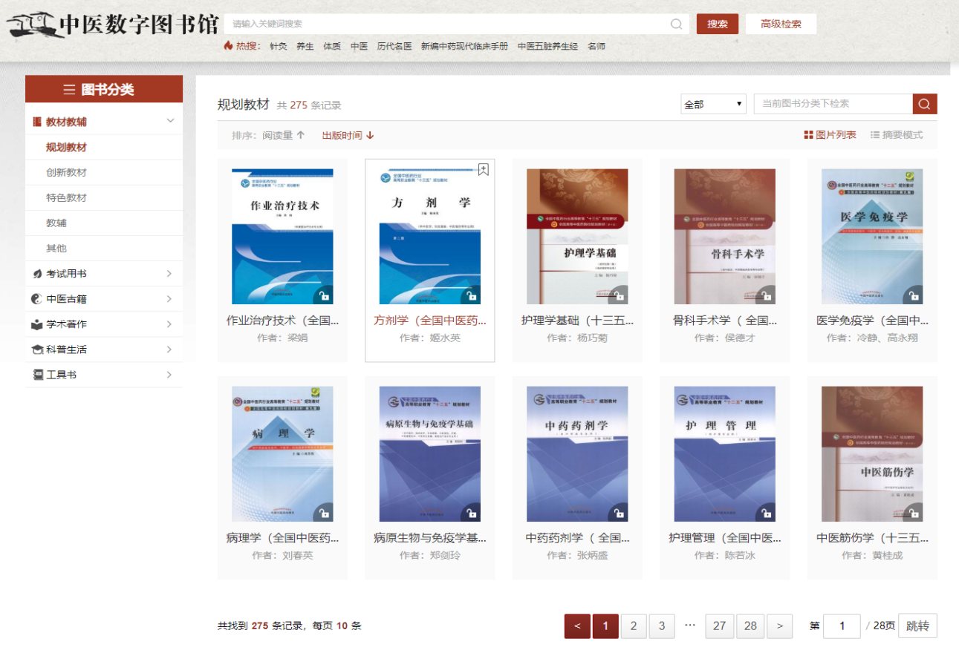
图书分类可方便用户快速查询书籍。用户点击首页图书分类下详细分类（二级分类）即可进入分类列表页面。（默认是按出版时间倒序显示，也可选按阅读量排序，列表模式也可选为摘要模式。）

四、专题推荐
该模块目前有七个专题推荐，分别是学术流派、名家名著、名方名药、针灸推拿、中医歌诀、中医入门、经典名著。首页选择点击专题中“查看详情”按钮进入专题详情页面，详情页面为图书列表，分为新书上架、畅销排行、编辑推荐三部分。
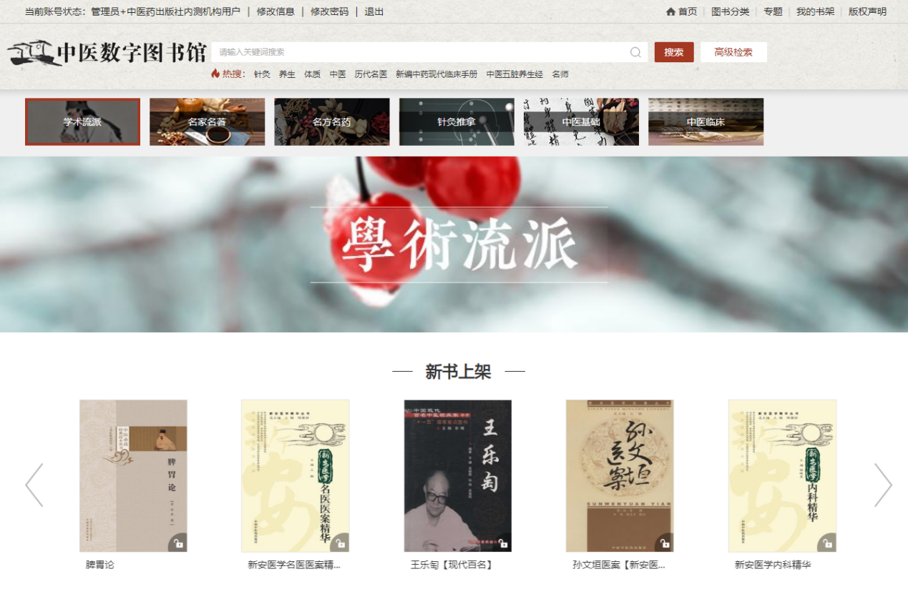

五、文章资讯
文章资讯和悦医家微信服务号中发表的文章一致，首页显示的是最新六条，点击“更多”按钮进入文章列表页面，可分页查看所有文章。
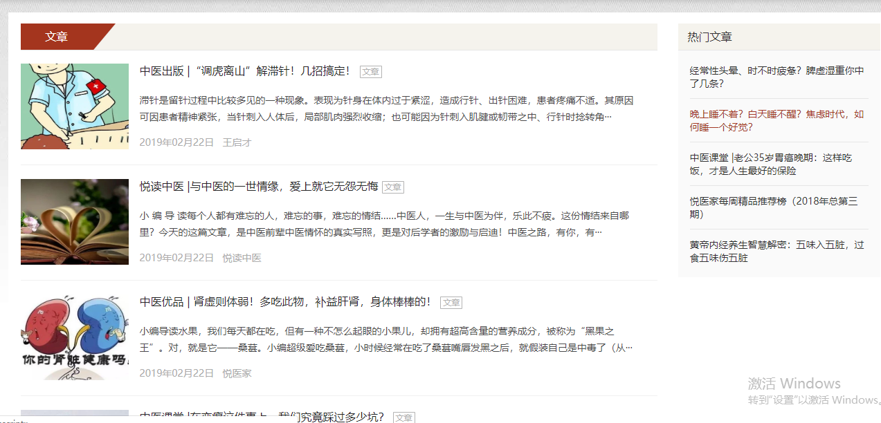

点击进入图书详细页面，查看图书基本信息、目录。可以进行收藏、分享、阅读。

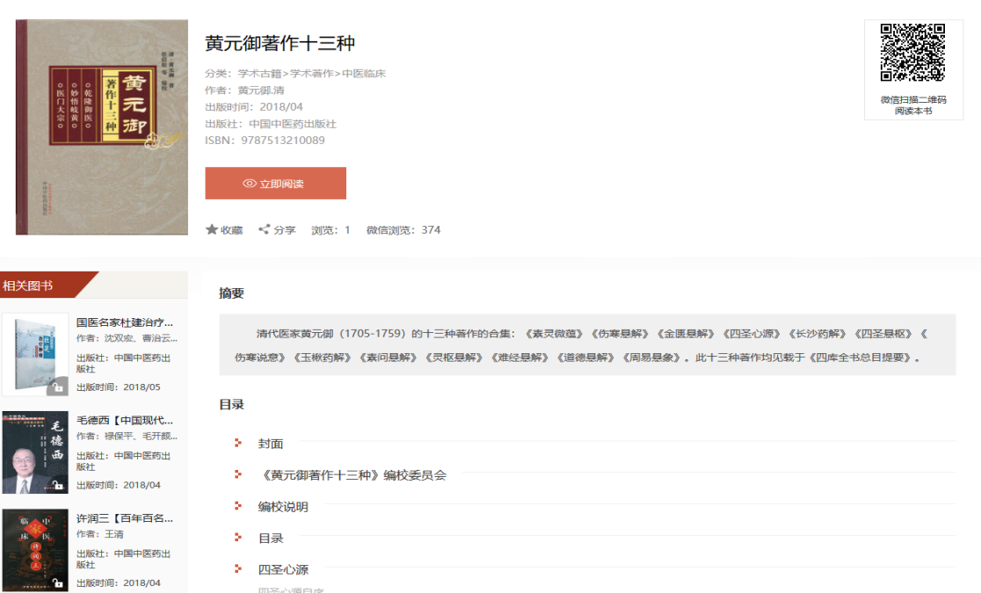

六、我的书架

1.我的收藏
用户如需要收藏图书可以在图书详情页中点击收藏，也可以在检索页面点击收藏。收藏的图书可以在我的收藏中查看或者取消收藏。

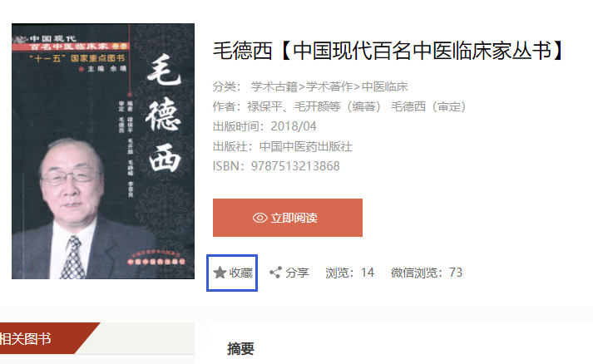

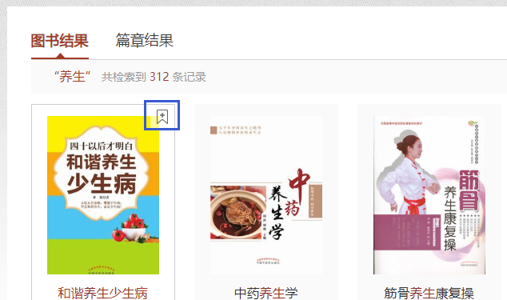

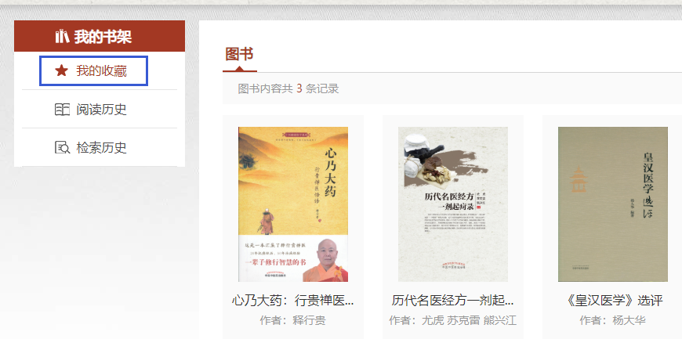

2.阅读历史
阅读历史记录用户在中医数字图书馆平台内阅读书籍的记录，可以点击“继续阅读”再次阅读书籍。

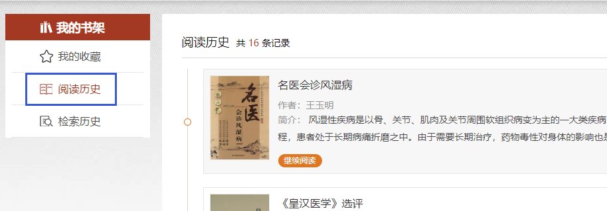

3.检索历史
检索历史记录用户检索查询记录，用户可以在检索记录里点击记录再次查询，也可以手动删除检索记录。

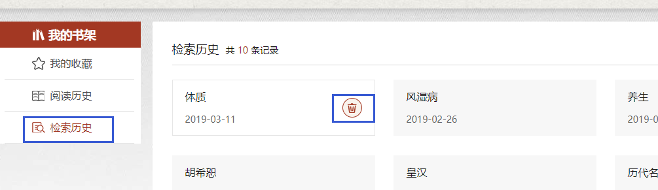

七、图书阅读

扫描PC端图书详细页面的二维码可以在手机微信端阅读书籍。
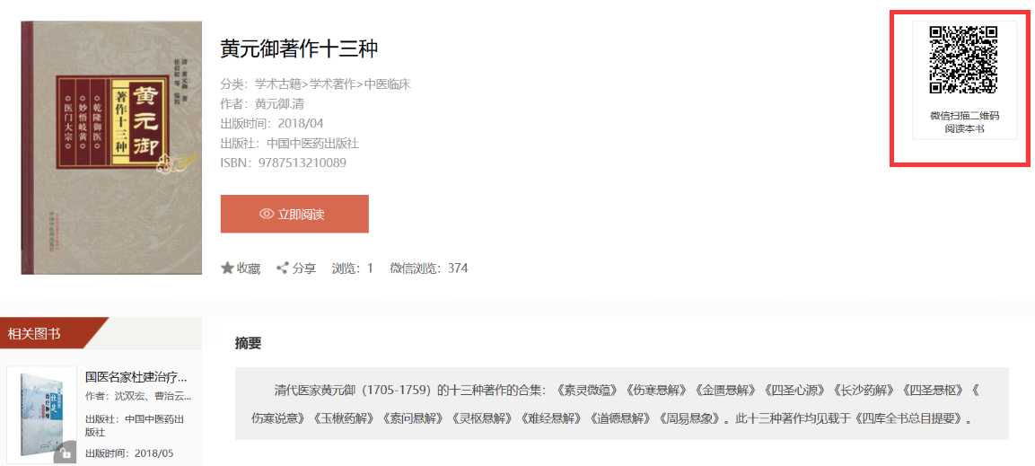

在图书详情页面点击立即阅读进入阅读页面，阅读页面有以下功能：加入书签、目录、书签、划线或笔记、翻页模式切换、查询、上一页、下一页。（上一页和下一页可以滑动鼠标滑轮翻页）。

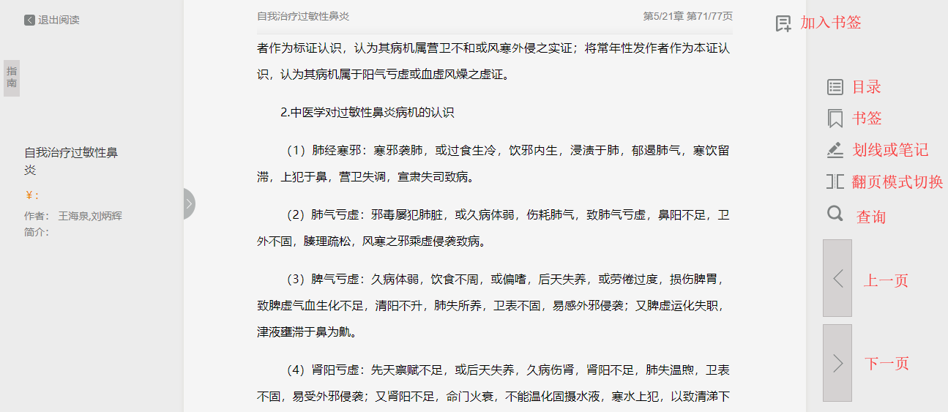

八、检索功能

1.普通检索
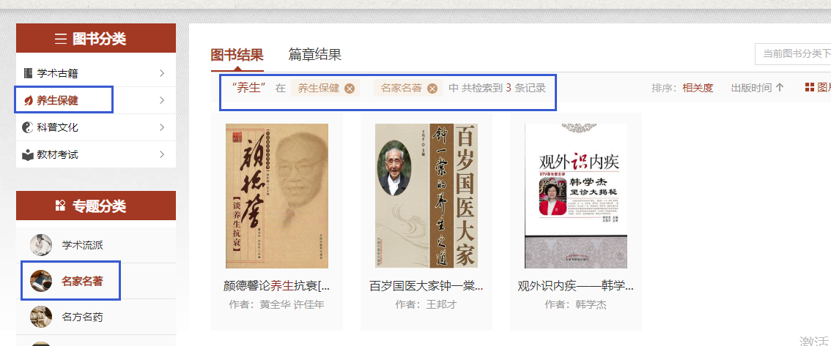
在输入框中输入需要检索内容的关键词，点击检索即可获得相应内容。检索结果中可以通过选择图书分类和专题再次精确筛选。

2.高级检索
高级检索可以对书名、作者、出版社、关键词、简介、正文等字段进行针对查询，查询结果和普通检索一样都可以按图书分类和专题再次筛选。（也可切换篇章查看篇章结果。）
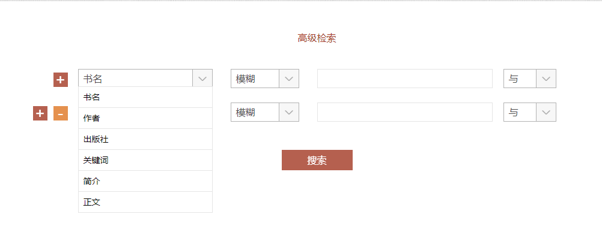

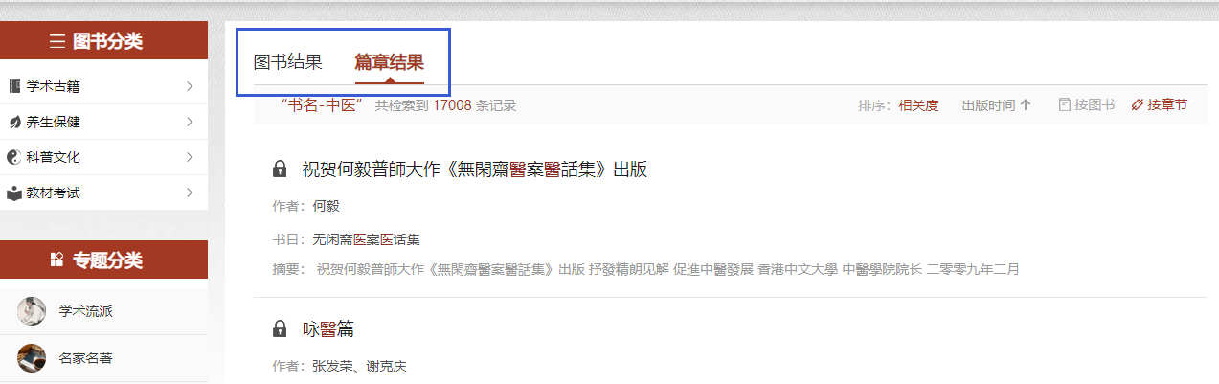

九、微信版
中医数字图书馆微信版首页按专题、栏目对图书进行分区划分。首页顶部输入关键词可进行图书的搜索。
点击专题可进入专题筛选页面。在专题分类页面点击左侧的专题或者分类进行对应条件的书籍筛选。
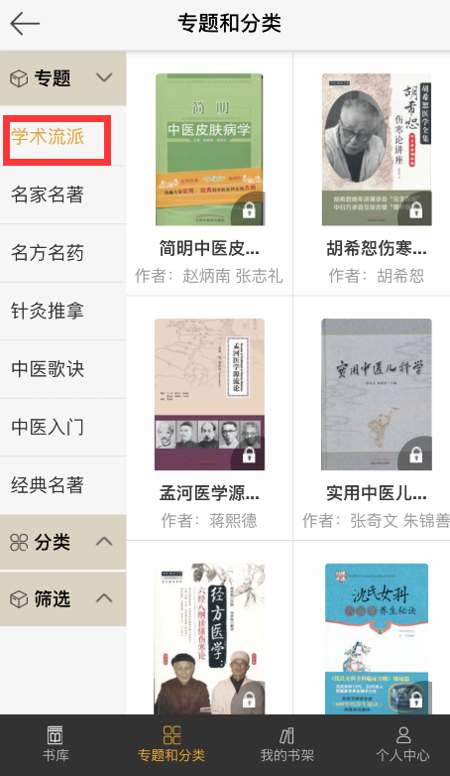
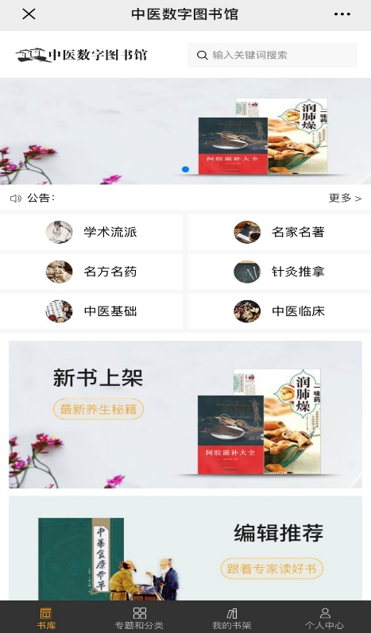

可以在我的书架页面查看阅读历史和收藏记录。
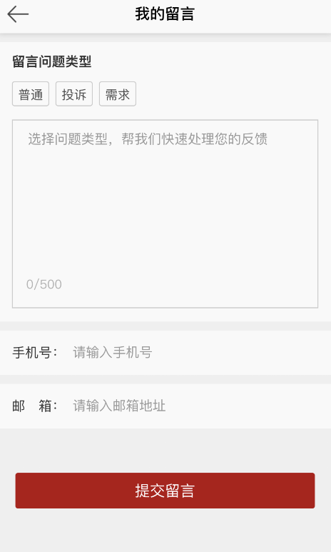
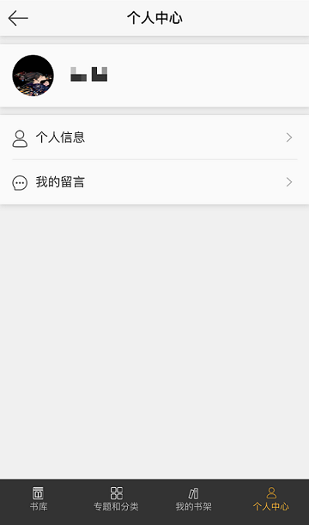
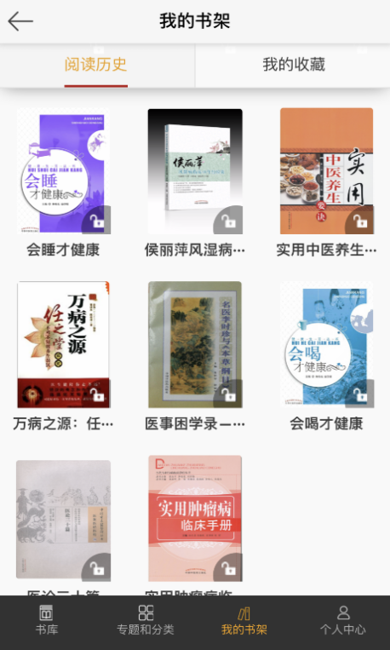
个人中心页面可以进行个人信息的编辑和留言反馈。

